Naturwissenschaften am Helmut-Schmidt-Gymnasium
Tag der offenen Tür
Organische Chemie: In der organischen Chemie spricht man von der Chemie der Kohlenwasserstoffe. Organische Moleküle enthalten Kohlenstoff und Wasserstoff-Atome, wobei Sauerstoff, Stickstoff und Schwefel können ebenfalls bei gehören. Bei einer Verbrennung von Kohlenwasserstoffen entsteht immer Wasser und Kohlenstoffdioxid
Homologe Reihe: Kohlenwasserstoffe bilden drei homologe Reihe, da sie aus drei Strukturformel abgeleitet werden.
Alkane: CnH2n+2
Alkene: CnH2n
Alkine: CnH2n-2

In einem Universum, in dem Moleküle wie Sterne tanzen, entfaltet sich die Chemie als eine endlose Symphonie der Elemente.
Jeder Tag bringt neue Melodien des Fortschritts, während Wissenschaftler wie Komponisten der Materie neue Wunderwerke schaffen. In diesem Artikel tauchen wir ein in eine Welt, in der Alchemisten-Träume Wirklichkeit werden:
Kristalle, die saubere Energie speichern, Farbstoffe, die aus Licht Leben weben, und Reaktionen, die flüstern, statt zu explodieren. Begleiten Sie uns auf einer Reise durch das Kaleidoskop der modernen Chemie, wo jeder Entdeckung ein Zauber innewohnt und jedes Experiment ein Abenteuer ist.
Als wissbegierige Gruppe haben wir uns zusammen zum Tag der offenen Tür des Helmut-Schmidt-Gymnasiums begeben, um uns über die Schönheit der Natur zu erkundigen und faszinierende Experimente zu inspizieren.
Dieses Experiment wurde von drei ausgebildeten Damen beaufsichtigt.
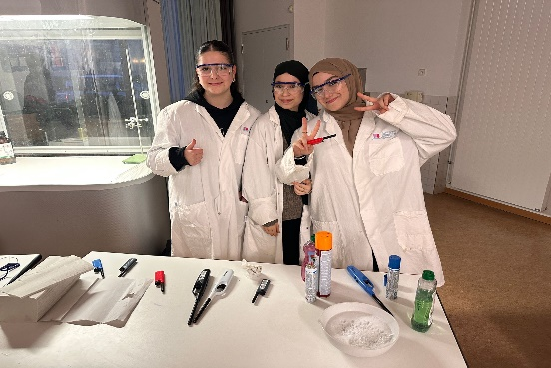
Brennende Hand
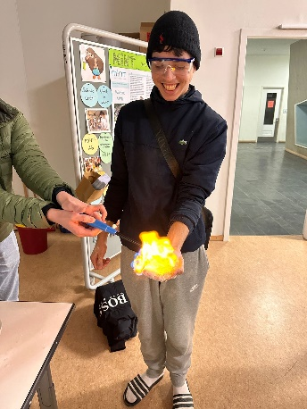
Das Erste, was unserer Gruppe zu Füßen fiel, war ein Unterfangen mit Feuerzeuggasen und eine Oxidation auf der Hand! Man nehme ein Gefäß, welches Feuerzeuggase enthält, und eine Schale mit Wasser und gebe die Feuerzeuggase hinein, in das Wasser, wobei Blasen entstehen.
Nun reibe man die Hand mit Spülmittel ein, um ihr eine Schutzschicht zu gewährleisten. Nachfolgend nehme man die Bläschen, welche bei der Aktion mit den Feuerzeuggasen und dem Wasser entstanden sind, in die Hand. Zuletzt zünde man diese Bläschen an, wobei ein brennender Feuerball auf der Hand entsteht und genieße das Spektakel.
Reaktionsgleichung des Feuerballs:
C3H8 + 5 O2 – 3 C02 + 4 H2O
Propan + Sauerstoff – Kohlenstoffdioxid + Wasser

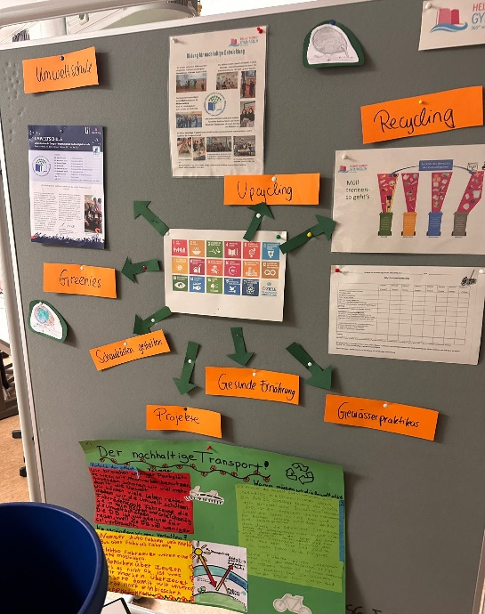
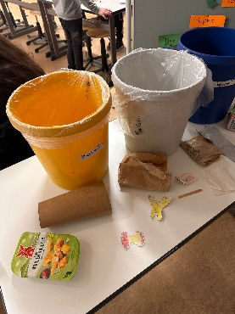
Wie trennt man Müll richtig? Gegenüber dieser Schaustellung von Alkanen, haben wir ein Prozess der Mülltrennung gesehen, der von 3 kleinen Kindern geführt wurde. Sie haben uns gezeigt, wie man verschiedene Verpackungen und anderen Müll richtig trennt, weil viele Leute nicht wissen, wie man Müll richtig trennt und es essenziel für die Umwelt ist.

Lichtmikroskopie
Weiterführend konnte man sich durch Lichtmikroskope in einer Welt der tiefen Struktur von kleinen Tierchen oder Pflanzen, sowie den eigenen Haaren begeben. Es ist faszinierend was die heutige Technologie alles kann, z.B. so mikroskopisch-kleine Sachen haarscharf für uns Menschen darstellen, was man mit dem bloßem Auge nicht annährend erkennen kann.

Stabschrecken
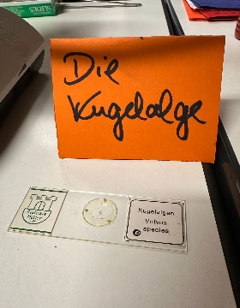
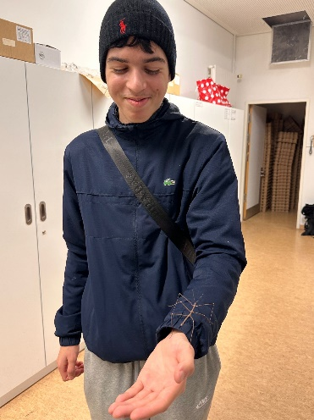
Als i-Tüpfelchen dieser Ausstellung, gab es viele kleine Stabsschrecken, welche auf die Körper des Auditoriums klettern und kraxeln konnten. Natürlich nur mit Einstimmung des Publikums. Diese Tiere sind erschreckend ähnlich mit Stöckern und es besteht hohe Verwechselungsgefahr.
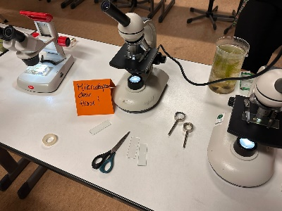
„Diese Ausstellung hat uns sehr gefallen!“
„Wir fanden es klasse!“
„Ich würde den Chemiestand erneut besuchen wollen!“

Fazit: Wir haben die Ausstellung als sehr gelungen angesehen und haben uns über die Menge der Besucher gefreut. Die zuständigen Lehrkräfte haben es prima organisiert!

